Экология/6. Экологический мониторинг
К.т.н. Абракитов В.Э.
Харьковская национальная академия городского хозяйства
Экспериментальные исследования шумового режима в г. Одессе
Шум - постоянный спутник человеческой жизнедеятельности, и он же - один из главных виновников стресса, раздражительности и усталости. А ведь, придя домой, так хочется побыть в успокаивающей тишине! Увы, зачастую это оказывается принципиально невозможным.
Ни для кого не секрет, что шум оказывает на человеческий организм негативное воздействие, которое способно привести к серьёзным последствиям, вплоть до развития серьёзных заболеваний нервной системы. Поэтому забота об акустической экологии мест, где человек проводит практически всё свое время, является объективной необходимостью.
Решение задач акустической экологии предусматривает, по меньшей мере, два последовательных этапа:
1) Изучение, анализ и оценка шумового режима того или иного населенного пункта, объекта, или территории; выявление зон акустического дискомфорта населения.
2) Осуществление и разработка (если это требуется) шумозащитных мероприятий.
Первый пункт предшествует второму, поскольку производить какие-либо меры по борьбе с шумом вслепую бессмысленно. Поэтому наши собственные усилия в области экологического мониторинга оказались посвящены в первую очередь решению задачи № 1. Наша коллекция спектров шума, измеренных нами самолично в самых разных местах, насчитывает уже десятки тысяч результатов; и она непрестанно увеличивается, практически ежедневно пополняясь всё новыми и новыми экземплярами.
...Проводя многочисленные замеры шума в самых разных местах в различных городах Украины, мы, естественно, не могли пройти мимо такого многолюдного и шумного мегаполиса, как Одесса.
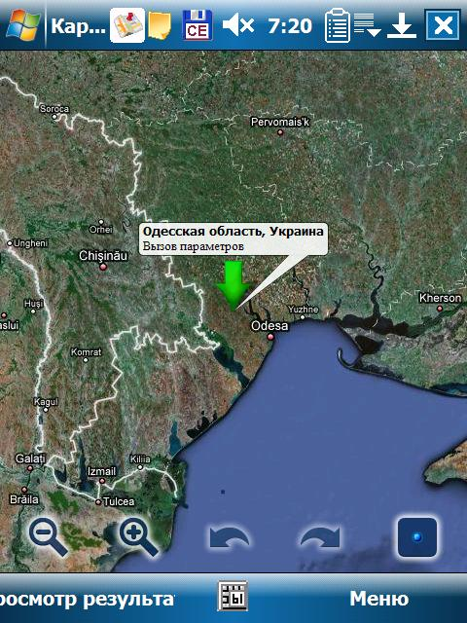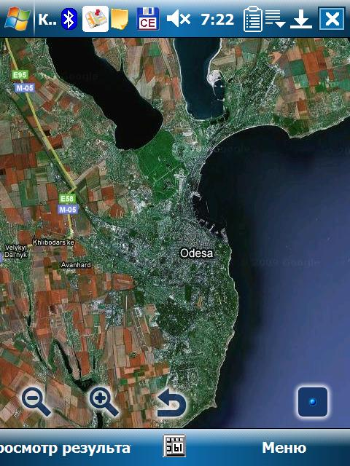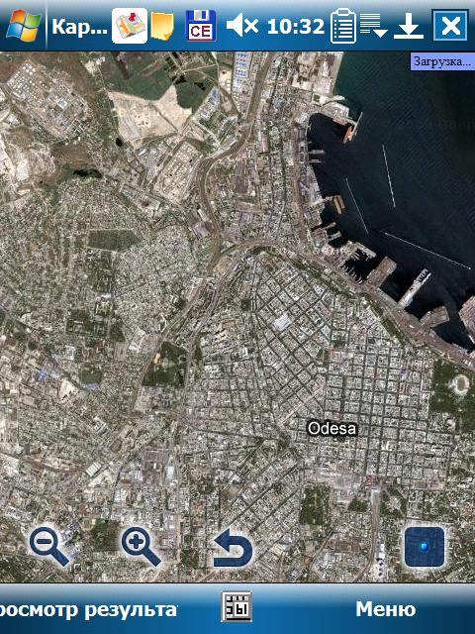
Рис. 1 - Город Одесса. Вид из космоса. Данные спутниковой съёмки мы используем для ориентирования на местности при выборе месторасположения точек замеров, а затем уже, при камеральной обработке полученных результатов - в качестве топографической подосновы при составлении карты шума местности.

Это - город с миллионным населением, с очень развитой промышленностью (станкостроение, производство подъемно-транспортного но-транспортного, холодильного, медицинского, торгового, полиграфического и другого оборудования, почвообрабатывающих агрегатов, вычислительных машин и др., химическая, нефтеперерабатывающая, химико-фармацевтическая, пищевкусовая, легкая (джутовая, текстильная и др.) промышленность).
И, естественно, город очень шумный: (результаты наших замеров в некоторых контрольных точках представлены на рис. 2).
Шум в городе - преимущественно транспортный, обусловлен спецификой местной городской застройки (сравнительно узкие многолюдные улицы, переполненные транспортными средствами).
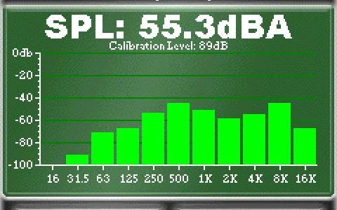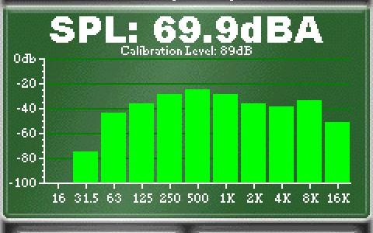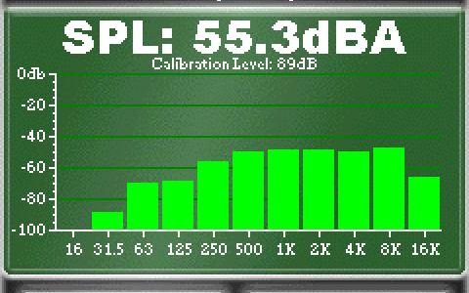
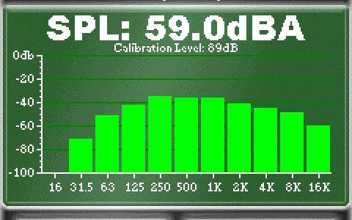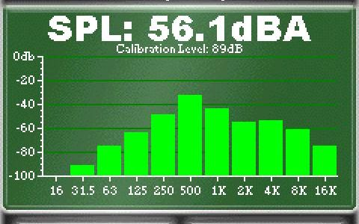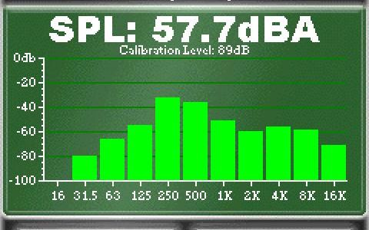
Рис. 2 - Скриншоты с экрана шумомера со спектрами шума, зафиксированными на улицах и площадях г. Одесса

В целом экспериментальные измерения шума на улицах г. Одесса подтвердили научную гипотезу о чрезвычайной зашумлённости города. Поэтому от решения задачи 1 (из числа вышеприведенных) следует скорей переходить к задаче 2, т.е. к непосредственным активным действиям в плане борьбы с шумом.

Литература:
1. Абракітов В.Е. На шляху до наукових відкриттів. Монографія. Х.: Парус, 2007. – 424 с.
2. Абракітов В.Е. Багаторазові відбиття звуку в акустичних розрахунках. Монографія. Харків: ХНАМГ, 2007. - 416 с.
3. Абракитов. В.Э. Натурные исследования шума г. Харькова. – Х.: Парус, 2008. – 68 с.
4 Селiванов С.Є., Абракiтов В.Е. Багаторазовi вiдбиття звуку на вузьких вулицях мiста та захист житлових будiвель вiд транспортного шуму // Науковий вiсник будiвництва. Зб. наук. праць. Вип. № 40., 2007 - С. 208-214.
5. Селiванов С.Є., Абракитов В.Е. Захист житлових будівель від транспортного шуму // Коммунальное хозяйство городов: Научно-технический сборник. Вып. №. 76. К.: Техніка, 2007. – С. 391-399.

